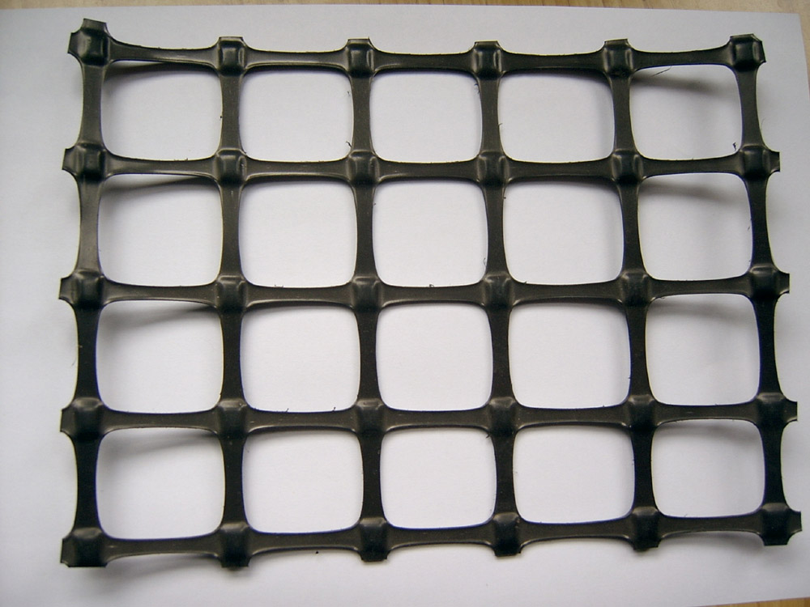
双向塑料土工格栅
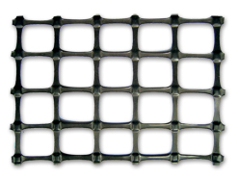
■产品介绍
双向土工格栅是用高分子聚合物通过挤压、成板、冲孔过程后再纵向、横向拉伸而成。该材料在纵向和横向上都具有很大的拉伸强度，这种结构在土壤中同样也能提供一个更为有效的力的承担和扩散的理想的连锁系统，适应于大面积永久性承载的地基补强。
■产品特点
1. 增大路（地）基的承载力，延长路（地）基的使用寿命。
2. 防止路（地）面塌陷或产生裂纹，保持地面美观整齐。
3. 施工方便，省时，省力，缩短工期，减少维修费用。
4. 防止涵洞产生裂纹。
5. 增强土坡，防止水土流失。
6. 减少垫层厚度，节约造价。
7. 支撑边坡植草网垫的稳定性绿化环境。
8. 可取代金属网，用于煤矿井下假顶网。
■产品用途
双向拉伸塑料土工格栅适用于各种堤坝和路基补强、边坡防护、洞壁补强，大型机场、停车场、码头货场等永久性承载的地基补强。
■产品规格及性能参数
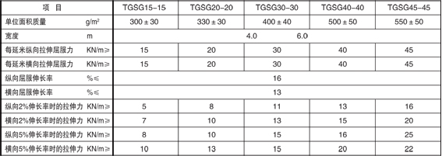
用有限元法对利用双向土工格栅加筋桥头路堤，从而控制桥头跳车的问题进行研究。分析加筋层间距对桥头路堤的沉降、竖向附加应力分布、土工格栅的拉应力和拉应变的影响规律。结果表明，以合理的方案对桥头路堤作加筋处理，可以有效控制桥头路堤的沉降，并使得桥台与路堤间的沉降能平顺过渡，为控制桥头跳车创造了有利条件。
应用范围
1、 各种公路、铁路、机场的路基增强；
2、 大型停车场和码头货场等永久性承载的地基增强；
3、 铁路、公路的边坡防护，涵洞增强；
4、 单向拉伸土工格栅增强后的土坡的二次增强，进一步增强土坡，防止水土流失；
5、 矿山、坑道加固。

报价： 15KN 国标的：2.7元/平方米 非标的：2.1元/平方米 （不含运费 不含发票）
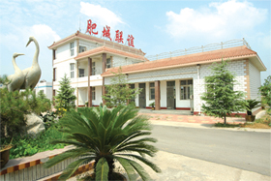
中国最大的土工格栅生产基地位于驰名中外的“中国桃乡”——肥城，周边风景秀丽，环境优雅，东距旅游胜地泰山30公里，南距文化名城孔府（曲阜）70公里，西距历史古迹梁山50公里，北距省城济南国际机场80公里，周边与济青、京沪、京福高速公路及104国道相连接，交通十分便利，通讯发达。 公司现有员工500余人，其中具有高中级以上职称的专业技术人员86名，拥有德国卡尔迈耶（KARL MAYER ）高速“拉舍尔”经编机、玛里莫（MALIM0）多轴向织机、道尼尔织机，及两条双向格栅生产线，两条单向格栅生产线，并掌握门泽尔公司涂层技术。主要生产经营各种玻璃纤维、涤纶土工格栅、单向塑料土工格栅、双向塑料土工格栅、新型三维土工网垫、高强度土工网、土工格室、工程纤维、土工布、复合土工膜等工程材料。产品主要应用于公路、铁路、水利、电力、水土保持及环境绿化与基础建设领域，已被广泛应用于高速公路、铁路等多项国家重点工程，受到工程界专家及广大用户的一致好评，并与全国十几家科技设计单位，大专院校建立了密切的协作关系，系中国土工合成材料工程协会及中国建筑学会会员单位。 蕴泰山之灵气，沐世纪之清风，新的世纪，联谊公司以雄厚的经济技术实力，优良的产品品质，追求客户满意服务的经营理念，铸造中国塑料建材新形象。公司总经理张银堂携全体员工愿与海内外朋友真诚合作，共绘宏伟蓝图，共创辉煌。

